Max Mustermann
Musterstraße 123
12345 Musterstadt
max@mustermann.de
0171 23456789
Musterhochschule
Sekretariat
Straße 123
12345 Musterstadt

Musterstadt, 14.06.2022

Meine Motivation für ein Media and Marketing Management Studium
Wintersemester 2020/2021

Sehr geehrte Damen und Herren,
ich habe kürzlich die Allgemeine Hochschulreife an dem Muster-Gymnasium in Musterstadt absolviert. Aktuell befinde ich mich auf der Suche nach einem Studium, bei dem ich meine persönlichen Interessen und meine Kreativität in eine zukunftsorientierte berufliche Laufbahn integrieren kann. Das Media and Marketing Management Studium ist für mich äußerst interessant, da es mir die Möglichkeit gibt, meine Online-Affinität und meine bereits vorhandenen technischen Kenntnisse zu vertiefen.
Schon in meiner Schulzeit zeigten sich meine sprachlichen und kommunikativen Eignungen in den Fächern Deutsch, Englisch und Spanisch. Auch in Mathematik erzielte ich stets sehr gute Leistungen, welches einen wichtigen Grundbaustein für die betriebswirtschaftlichen Zusammenhänge im Media and Marketing Management Studium darstellt. Des Weiteren belegte ich die an meiner Schule angebotene Seminare mit wirtschaftlichen Themengebieten, wodurch ich mein Wissen in diesem Bereich ausbauen konnte.
Verbunden mit meinem großen Interesse an den sozialen Medien und meiner Technikaffinität, möchte ich das Media und Marketing Management Studium antreten. Ich bin davon überzeugt, dass das Bachelorprogramm der Hochschule Muster aufgrund der praxisnahen sowie branchenorientierten Bereiche ein idealer Ausgangspunkt für meinen weiteren Karriereweg ist.
Einem Studienbeginn zum nächsten Sommersemester an Ihrer Hochschule sehe ich mit großer Freude entgegen. Ich freue mich auf Ihre Rückmeldung und stehe Ihnen sehr gerne für eventuelle Rückfragen zur Verfügung.
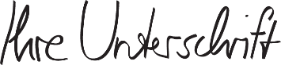
Mit freundlichen Grüßen

Max Mustermann

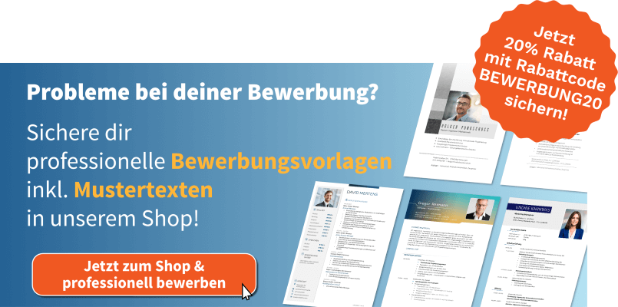
https://shop.bewerbung.net/products/studium-paket

